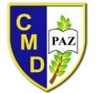
Colegio Mater Dolorosa
Artes Visuales.

Prueba de Diagnóstico
“ARTES VISUALES”
TERCER AÑO BÁSICO
2021

Nombre: ___________________________________Apellido:___________________________________
Fecha: ____ /____/_____

Nivel de logro:
ITEM I | ITEM II | ITEM III

- Responda con letra clara las siguientes preguntas:

¿Cuáles son los colores primarios? _____________________________________________________
__________________________________________________________________________________

¿Cuáles son los colores secundarios? ___________________________________________________
__________________________________________________________________________________

- Dibuje a elección alguna imagen, luego colorear con colores primarios.( También puedes ocupar este imagen)
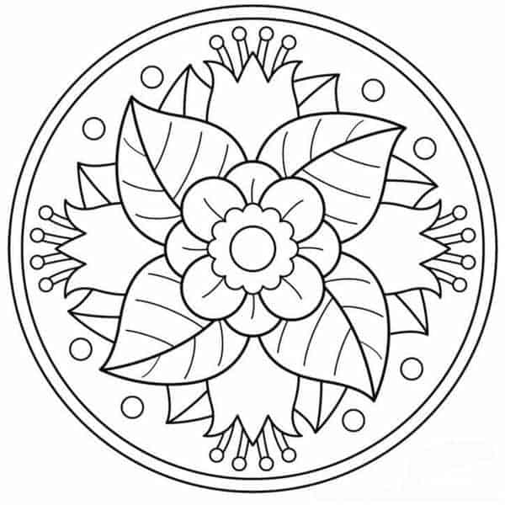
- Dibuje a elección alguna imagen, luego colorear con colores secundarios. (También puedes ocupar esta imagen).

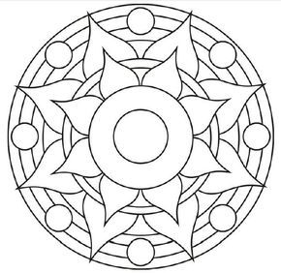

- Escribe y luego dibuje o recorte y pegue rostros con las emociones que conozca.

Nota: la forma para desarrollar la actividad, es responder en tu cuaderno de arte o responder en la misma prueba.

